УДК 611.71:616-073

Анатомические особенности резцовых костей

© 2008 г. Меренков В. Г., Романов Н. А.

Исследования костных останков из археологических коллекций Смоленского государственного музея-заповедника подтвердили данные, полученные Мейером и Альбрехтом в конце XIX в. о развитии резцовой кости из двух пар костей.
Ключевые слова: резцовая кость

Резцовая кость – небольшая парная кость, расположенная в передней части твёрдого нёба. У большинства взрослых людей резцовая кость полностью сливается с нёбными отростками верхнечелюстной кости, в тоже время аномалии её развития приводят к тяжёлым патологиям, требующим хирургического вмешательства.
В «Международной анатомической терминологии» под редакцией Колесникова Л. Л. эта кость обозначена русским составным термином резцовая кость при двух латинских синонимах: «Резцовая кость. Os incisivum; Premaxilla» [1. - С. 17]. В Базельской анатомической номенклатуре (BNA) данная кость именовалась составным термином os incisivum [2. - С. 61]. Ландцерт Ф. П. в «Курсе нормальной анатомии человека» (1880) пишет: «Межчелюстная или резцовая кость открыта была поэтом Goethe в 1786 году …» [3. - С. 191]. Термин резцовая кость, впервые употребленный Ландцертом Ф. П., является буквальным переводом латинского названия os incisivum; лат. incisivus (от incido - отрезаю) – резцовый. «Словарь анатомических терминов» Карузина П. И. (1828) содержит ряд синонимичных обозначений резцовой кости: «Praemaxilla (maxilla – верхняя челюсть) - предчелюсть», «Os incisivum, intermaxilla s. praemaxilla – резцовая кость, межпредчелюсть нормально срастается с maxilla; у многих животных существует всю жизнь», «Intermaxilla (син. praemaxilla, os incisivum, pars incisiva maxillae) – межчелюсть, кость, открытая великим немецким поэтом Гёте» [4. - С. 122, 161, 178].
Сложное слово (композитум) межчелюсть – словообразовательная калька латинского intermaxilla; лат. inter – между. Составное слово предчелюсть - словообразовательная калька латинского praemaxilla; лат. prae – пред. Обозначение межпредчелюсть – словообразовательная калька латинской синонимической пары intermaxilla s. Praemaxilla [5. - С. 237, 362].
Гете И. В. (1749-1832) в «Избранных сочинениях по естествознанию» по поводу открытия им резцовой кости писал: «Некоторые опыты остеологических рисунков собраны здесь вместе с той целью, чтобы предложить вниманию знатоков и друзей сравнительной анатомии маленькое открытие, которое, как мне кажется, я сделал. На черепах животных легко можно заметить, что верхняя челюсть состоит более чем из одной пары костей. Ее передняя часть вполне явственно соединяется с помощью разного рода швов с задней и образует пару особых костей.
Этому переднему отделу верхней челюсти дано название os intermaxillare. Уже древние знали эту кость, а с недавней поры она приобрела особое значение, так как ее выдают за признак различия между обезьяной и человеком. Первому роду ее приписывают, а у второго ее наличие отрицают, и если бы при изучении предметов природы не убеждала очевидность, у меня не хватило бы смелости выступить и сказать, что этот костный отдел имеется и у человека. Кость, о которой я говорю, получила свое название потому, что она вклинивается между обеими главными костями верхней челюсти. Сама она состоит из двух частей, смыкающихся на средине лица. У различных животных она очень различной формы, и ее строение весьма заметно меняется в зависимости от того, простирается ли она вперед или отступает назад. Ее передняя, самая широкая и мощная часть, названная мною телом, устроена соответственно виду пищи, предназначенной природой животному …». Гете И. В. выделяет три части у межчелюстной кости животных: «A. Corpus. B. Apophysis maxillaries. C. Apophysis palatina». В сочинении Гете И. В. приводятся также названия деталей основных трех частей межчелюстной кости: поверхностей (superficies), краев (margo), углов (angulus), частей (pars), концов (extremitas), выступов (eninentia). Гете И. В. отмечает: «Латинская терминология, которую я выработал с помощью господина надворного советника Лодера и здесь прилагаю, может при этом послужить путеводной нитью» [6. - С. 114-116].
Известно, что Гете И. В. учился анатомии у фон Лодера Ю. Х. (1753- 1832) [7, 8].
В «Письмах об изучении природы» Герцена А. И. говорится: «Когда Гёте открыл, описал, нарисовал человеческую межчелюстную кость, знаменитый Кампер сказал ему: «Все это прекрасно, но, ведь, os intermaxillare не существует в человеческой челюсти» [9. – С. 47]. Петрус (Питер) Кампер (Petrus Camper, 1722-1789) – голландский врач и анатом, прекрасный рисовальщик [10, 11, 12].
Резцовую кость описывали также французский анатом Ф. Вик-д’ Азир (F. Vicq – Azyr, 1748-1794) и немецкий физиолог и хирург Келликер Г. (H. Th. A. Kolliker, 1852-1937).
Наранович П. А. в «Анатомико-физиологическом описании органов движения тела человеческого» (1850) писал: «… одна из трещин (fissure palatina) лежит вдоль костяной перегородки, разделяющей луночки зубов – клыка и бокового резца … Часть кости, отделяемая этою трещиною, имеет некоторое сходство с межчелюстною костью четвероногих (os intermaxillare s. incisivum)» [13. - С. 154]. Составной термин межчелюстная кость – эквивалент латинского os intermaxillare. Первый компонент русского термина – словообразовательная калька латинского intermaxillare; второй компонент – буквальный перевод латинского os.
В «Курсе анатомии человеческого тела» Вальтера А. П. (1853) отмечается: «Та часть зубного отростка, которая содержит ячейки для резцев (dentes incisivi), т. е. две первые передние на каждой половине в. челюсти, отделена от прочей части зубного и небного отростков посредством поперечной щели, которая, впрочем, часто заростает без следа. Эту часть называют междучелюстною костью (os intermaxillare s. incisivum)» [14].
«Описательная анатомия» Платонова П. С. (1856) содержит синонимическую пару: между-челюстная кость (os intermaxillare s. incisivum), межчелюстная кость [15. - С. 91, 94]. Составной термин межчелюстная кость используется также в переведенном руководстве Гиртля И. (1860) [16]. Гепнер К. Ф. в переводе «Оснований анатомии человека» Гофмана К. Э. Э. (1867) применяет составной термин межчелюстная часть: «…межчелюстную часть, pars incisiva, в которой проходит canalis incisivus» [17]. Русский термин межчелюстная часть – эквивалент латинского pars incisiva.
В «Руководстве» Зернова Д. Н. (1900) резцовая кость именуется составным термином резцовая часть верхней челюсти: «Та часть зубного отростка, которая соединяется с нёбным и назначена для помещения двух резцов (dentes incisivi), есть собственно отдельная кость, которая долгое время у человека остается отделенною от верхней челюсти, хотя и не вполне: на всех молодых черепах можно видеть щели, отделяющие эту часть отростка – одну на дне носовой полости, т. е. на верхней поверхности нёбного отростка, другую – на твердом нёбе. Обе эти щели начинаются от устьев резцового канала и тянутся кнаружи и вперед. У животных соответствующая часть навсегда остается отделенною и известна под названием os intermaxillare; у человека ее называют резцовою частью верхней челюсти, pars incisiva s. os incisivun [BNA]» [18].
В переведенном Батуевым Н. А. «Атласе» Шпальтегольца В. (1910) при описании верхней челюсти указывается: «Часть зубного отростка с луночками передних двух резцов с прилегающей к ним частью небного отростка представляет у зародыша отдельную резцовую кость, os incisivun, которая уже рано сливается с верхнечелюстной костью. Остатки находящегося на месте соединения их резцового шва, sutura incisiva, обыкновенно различимы еще у новорожденного, а иногда также у взрослого. Шов этот идет дугообразно внутрь и назад к резцовому отверстию, foramen incisivum, которое непарно и располагается на нижней поверхности и на месте соединения двух небных отростков …» [19].
Воробьв В. П. в своей «Анатомии человека» применяет составной термин с уменьшительным названием (деминутивом) косточка – резцовая косточка, os incisivum: «Должно упомянуть еще о шве твердого неба, отсутствующем у взрослых и обыкновенно встречаемом у детей и молодых; он носит название резцового шва, sutura incisiva, и отделяет резцовую косточку, os incisivum, происшедшую из самостоятельной точки окостенения, от нёбного отростка верхней челюсти» [20, с. 279-280]. В «Кратком учебнике анатомии человека» Воробьева В. П. и Иванова Г. Ф. говорится: «Из шести костных ядер, образующих верхнюю челюсть, пять уже с четвертого месяца утробной жизни сливаются между собой, давая закладку для большей части альвеолярного отростка; шестой, соответствующий передней части альвеолярного отростка, у большинства млекопитающих не сливается с остальными и впоследствии дает самостоятельную межчелюстную кость, os intermaxillare, praemaxilla s. praemaxillare, s. incisivum. Эта кость имеется и у человека; ей соответствует та часть верхней челюсти, которая несет резцы. Однако еще в зародышевой жизни начинается срастание ее с собственной верхнечелюстной, но все же еще на 12-14-м году сохраняется на твердом небе шов между этими двумя костями, sutura incisiva. Следы последнего нередко можно обнаружить и у взрослого» [21]. Ивановым Г. Ф. в «Основах нормальной анатомии человека» употребляется синонимическая пара - межчелюстная или резцовая кость: «В верхнечелюстной кости аномалии и вариации чаще относятся к луночковому ее отростку… Если резцовый шов отчетливо выражен, то имеется непарная межчелюстная или резцовая кость, os incisivum, которая всегда имеется у многих позвоночных животных» [22].
В «Анатомии человека» под редакцией Михайлова С. С. и в «Атласе анатомии человека» Синельникова Р. Д. использован составной термин резцовая кость. Так, в «Анатомии человека» говорится: «Участок альвеолярного и небного отростков верхней челюсти, соответствующий резцам, у зародыша представляет самостоятельную резцовую кость, os incisivum, которая соединяется с верхней челюстью посредством резцового шва. Часть резцового шва на границе между резцовой костью и альвеолярным отростком зарастает до рождения. Шов между резцовой костью и небным отростком имеется у новорожденного, а иногда сохраняется и у взрослого» [23]. В «Атласе» Синельникова Р. Д. читаем: «Часть альвеолярного отростка с альвеолами двух передних резцов представляет у зародыша отдельную резцовую кость, os incisivum, которая рано сливается с альвеолярным отростком верхней челюсти» [24].
Справочник Самусева Р. П. и Гончарова Н. И. наряду с традиционным названием резцовая кость, запечатлел синонимический ряд названий, в котором три эпонимических термина: «Вик-д’ Азира кость [син.: Гете кость, Келликера кость, резцовая кость, межчелюстная кость, os incisivum] – передненижняя часть верхней челюсти, несущая верхние резцы; иногда остается обособленной» [25].
Таким образом, в XIX-XX вв. в результате терминотворческой деятельности отечественных авторов и переводчиков анатомических сочинений сформировался синонимический ряд терминов, относящихся к резцовой кости: резцовая кость, резцовая косточка, межчелюстная кость, междучелюстная (между-челюстная) кость, межчелюстная часть, резцовая часть верхней челюсти, предчелюсть, межчелюсть, межпредчелюсть, Гете кость, Вик-д’Азира кость, Келликера кость. В этом ряду конкурировали за лидерство составные термины резцовая кость и межчелюстная кость. Победа в этой конкурентной борьбе досталась термину резцовая кость, введенному профессором Петербургской Медико-хирургической академии Ландцертом Ф. П. в его «Курсе нормальной анатомии человека» в 1880 году. Следует отметить, что русские термины, относящиеся к резцовой кости, в основном являются буквальными переводами или словообразовательными кальками соответствующих латинских названий.
В зоологии более корректным считается термин Os premaxillare – Предчелюстная кость [26, 27, 28], так как у большинства позвоночных эта кость несёт недифференцированные зубы, которые нельзя назвать резцами, или не несёт зубов вообще [28].
В источниках конца XIX – начала XX века можно обнаружить упоминания о том, что резцовая кость образуется из двух пар зародышевых косточек, сливающихся на ранних этапах онтогенеза. В «Руководстве описательной анатомии человека» (1910) Зернов Д. Н. указывает: «По Meyer’у и Albrecht’у pars incisive состоит из двух отдельных костей, соответствующих каждому по одному резцу». При этом Зернов Д. Н. ссылается на работу Альбрехта, опубликованную в 1879 году, и работу Мейера 1884 г.
В более поздних источниках информация о происхождении резцовой кости из двух пар костных зачатков постепенно утрачивается. В «Атласе» Шпальтегольца В. (1910) приводится рисунок резцовой кости на котором четко изображен шов, разделяющий медиальную и латеральную част резцовой кости без каких-либо пояснений (Рис. 1, 2) [19].

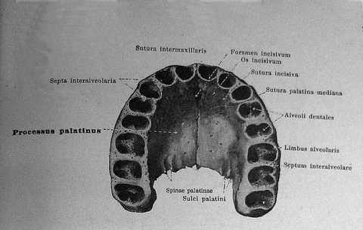

Рис.1. Заимствовано из [19].
Обе верхнечелюстные кости, maxillae, в соединении одна с другой, снизу.

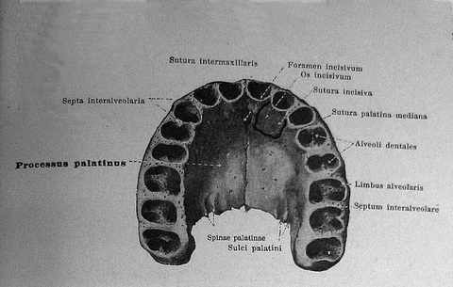

Рис.2. Прорисовка второй резцовой кости по Рис.1.

Аналогичный рисунок приводится в учебнике анатомии Воробьёва В. П. (1932), и в учебнике Воробьёва В. П. и Иванова Г. Ф. (1935) (Рис. 3) [20, 21]. Рисунок снабжен пояснением: «Из Kollmann, Анатомическая коллекция в Базеле». На рисунке латеральная и медиальная части резцовой кости разделены швом, или бороздой, но какие-либо пояснения отсутствуют.

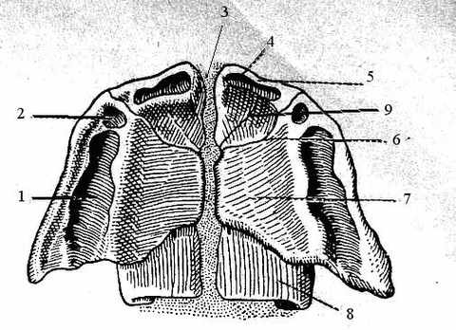
Рис. 3. (Заимствовано из [20, 21])
Развитие твёрдого нёба у человеческого зародыша: теменно-копчиковая длина 80 мм. (Из Kollmann, Анатомическая коллекция в Базеле.)
1 – alveola dentium incisivorum; 2 – os incisivum; 3 – sutura incisiva; 4 – processus palatinus; 5 – os palatinum (pars horizontalis); 6 – alveola malarium; 7 – alveola canini (луночка клыка); 8 – срединный шв твёрдого нёба;
9 – межрезцовый шов (у Воробьёва и Иванова обозначение не проставлено).

В учебнике Иванова Г. Ф. (1942) в разделе, посвященном аномалиям развития черепа, приводится изображение твёрдого нёба на котором латеральная часть резцовой кости отделена от медиальной части швом (Рис. 4) [22]. В пояснении к рисунку появляется название: «вторая резцовая кость», при этом какие-то пояснения в тексте отсутствуют. Также можно отметить, что на приведенном рисунке резцовым швом «Sutura palatoinciva» назван шов разделяющий резцовую кость, а собственно резцовый шов обозначен как «Шов между нёбным отростком верхнечелюстной кости и межчелюстными костями».

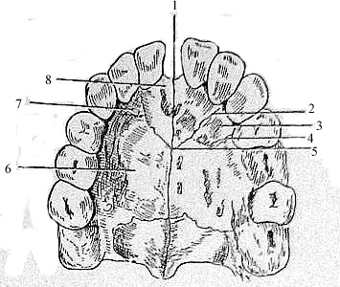

Рис. 4. Заимствовано из [22]. Межчелюстные кости.
1 – os intermaxillare sinistrum; 2 – sutura palatoincisiva; 3 – вторая левая межчелюстная кость; 4 – шов между нёбным отростком верхнечелюстной кости и межчелюстными костями; 5 – sutura palaina mediana; 6 – processus palatinus; 7 – вторая правая межчелюстная кость; 8 – правая межчелюстная кость.

В современных учебниках упоминание о второй резцовой кости полностью отсутствует [24, 29].
При исследовании остеологического материала из археологических коллекций Смоленского государственного музея заповедника нами были получены данные подтверждающие существование второй резцовой кости как самостоятельного элемента висцерального скелета у человека на ранних этапах онтогенеза.
Нами были исследованы сильно фрагментированные скелетные останки 44 индивидов из археологических раскопок погребений XVI – XVIII веков, проводившихся на территории г. Смоленска.
В 16 случаях была обнаружена сохранная верхняя челюсть. Не облитерированный резцовый шов, был выявлен в 9 случаях, причем у индивидов в возрасте от года до 30 лет. В 6 случаях был обнаружен частично облитерированный шов, разделяющий медиальную и латеральную части резцовой кости. В одном случае (Рис. 5) швы, разделяющие медиальные и латеральные части резцовых костей были частично облитерированы только на уровне второго резца, полностью сохраняясь на участке от медиального края второго резца до резцового отверстия. В дальнейшем происходит сращение этого шва по направлению к его дорсальной части. Фрагменты межрезцового шва дольше всего сохранялись у края резцового отверстия (Рис. 6).

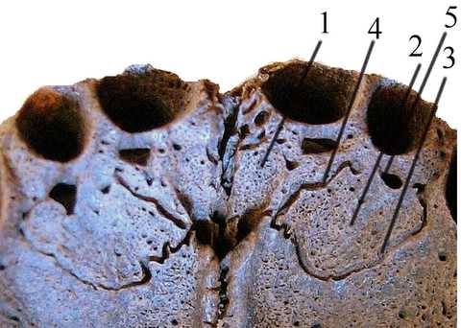

Рис. 5. Передняя часть верхней челюсти ребёнка из захоронения середины XVII века (возраст смерти около 1 года).
1– резцовая кость; 2 – вторая резцовая кость; 3 – резцовый шов; 4 –межрезцовый шов; 5 – частично облитерированный участок шва между второй резцовой остью и альвеолярным отростком резцовой кости.

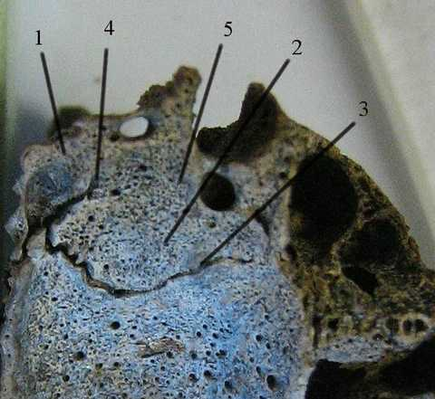

Рис. 6. Передняя часть левой верхней челюсти ребёнка из захоронения конца XVII века (возраст смерти около 1 года).
1– резцовая кость; 2 – вторая резцовая кость; 3 – резцовый шов; 4 – частично облитерированный участок межрезцового шва; 5 – полностью облитерированный участок шва между второй резцовой остью и альвеолярным отростком резцовой кости.

Полученные нами данные позволяют утверждать, что в зародышевый период резцовая кость образуется не менее чем из 2 пар костных зачатков.
Рассматривая филогенез и эмбриогенез второй резцовой кости, следует прежде всего отметить, что основные эмбриологические и сравнительно анатомические исследования проводись уже в тот период, когда информация о существовании второй резцовой кости уже была утрачена [27, 28, 30, 31], поэтому вопросы фило- и эмбриогенеза второй резцовой кости остаются нерешенными. Можно уверенно утверждать, что у млекопитающих и птиц вторая резцовая кость не отмечается в качестве самостоятельного элемента висцерального скелета [26, 27, 28], так как слияние частей резцовой кости у высших позвоночных происходит на ранних этапах онтогенеза. Анализируя скелет черепов низших тетрапод (земноводных и примитивных пресмыкающихся) [27, 28], следует отметить, что у их дорсальнее межчелюстной кости располагается парный сошник (vomer) (Рис. 7) [28]. Считается, что у млекопитающих сошник не включён в скелет твёрдого нёба. По нашему мнению, вторая резцовая кость вероятнее всего представляет собой сохранившийся парный фрагмент сошника.

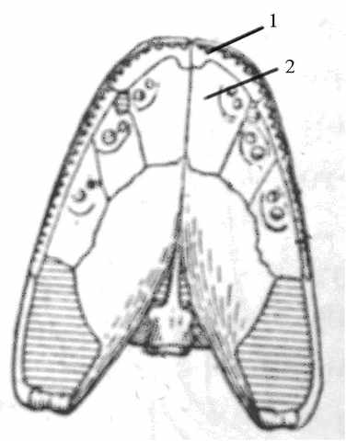

Рис. 7. Заимствовано из [22]. Небо стегоцефала.
1 – предчелюстная кость; 2 – сошник

Согласно полученным нами данным, целесообразно включить вторую резцовую кость в анатомическую номенклатуру, под существующим названием «Вторая резцовая кость», или «Кость Альбрехта-Мейера». Шов, отделяющий вторую резцовую кость от собственно резцовой, предлагаем назвать «Межрезцовый шов».
Считаем необходимым проведение сравнительно анатомических и эмбриологических исследований висцерального скелета детёнышей млекопитающих с целью уточнения фило- и эмбриогенеза второй резцовой кости.

ЛИТЕРАТУРА

- Международная анатомическая терминология / под ред. Л. Л. Колесникова. – М.: Медицина, 2003. – С. 17.
- Донат Т. Толковый анатомический словарь: Пер. с венгерск. / Т. Донат. – Будапешт: Terra, 1964.– 590 с.
- Ландцерт Ф. П. Курс нормальной анатомии человека. / Ф. П. Ландцерт.– СПб.: Тип. А. М. Вольфа, 1880. – Ч. 1, вып. 1.– С. 191.
- Карузин П. И. Словарь анатомических терминов. / П. И. Карузин. – М., Л. : Гос. изд-во, 1928. – 293 с.
- Кронеберг И. Я. Латинско-русский и русско-латинский лексикон. / И. Я. Кронеберг . – 6-е изд. – М.: Тип. С. Селивановского, 1860. – 596 с.
- О межчелюстной кости человека и животных. / И. В. Гете // Избранные сочинения по естествознанию. – Изд. АН СССР, 1957. – С. 114 – 126.
- Биографический словарь профессоров и преподавателей Имп. Московского университета. – М.: Университетск. тип., 1855. – Ч. 1. – С. 147.
- Сточик А. М. Медицинский факультет Московского университета в реформах просвещения первой трети XIX века. / А. М. Сточик, М. А. Пальцев, С. Н. Затравкин. – 2-е изд., дополн. – М.: Шико, 2001. – С. 258.
- Герцен А. И. Письма об изучении природы. / А. И. Герцен. – М.: Гос. изд-во полит. лит., 1946. – С. 47.
- Кампер (Petrus Camper) // Энциклопедический словарь / Изд. Ф. А. Брокгауз и И. А. Ефрон. – СПб.: Типолитография И. А. Ефрона, 1895. – Т. 14. – С. 216.
- Карузин П. И. Руководство по пластической анатомии. / П. И. Карузин. – М.: Гос. изд-во, 1921. – С. 64 - 65.
- Алаев А. Н. Зарубежные и отечественные анатомы. / А. Н. Алаев В. С. Сперанский; под ред. С. Н. Касаткина. – Саратов: Изд-во Саратовск. ун-та, 1977. – С. 46.
- Наранович П. А. Анатомико-физиологическое описание органов движения тела человеческого. / П. А. Наранович. – Харьков, 1850. – С. 154.
- Вальтер А. П. Курс анатомии человеческого тела. / А. П. Вальтер. – Киев, 1853. – Кн. 1. – С. 33.
- Платонов П. С. Описательная анатомия, составленная в руководство студентам. / П. С. Платонов. – СПб.: Тип. Якова Трея, 1856. – Кн. 1. – С. 91, 94.
- Гиртль И. Руководство к анатомии человеческого тела. / И. Гиртль : Пер. с немецк. П. Баллода и Ал. Фаминцына. – СПб., 1860. – Вып. 1. – С. 271.
- Гепнер К. Ф. Основания анатомии человека: Краткое руководство для врачей и студентов по руководству К. Э. Э Гофмана. / К. Ф. Гепнер. – 3-е изд., исправл. и дополн. – СПБ.: Изд. т-ва Общественная польза, 1867. – С. 67.
- Зернов Д. Н. Руководство описательной анатомии человека / Д. Н. Зернов. – 8-е изд. – М. : Тип. Г. Лисснера и Д. Собко, 1908. – Ч. 1.: Анатомия органов движения. – С. 75 – 79, 173 – 179.
- Шпальтегольц В. Атлас по анатомии человека / В. Шпальтегольц. – 3-е изд. – Тип. Т-ва И. Н. Кушнерев и Ко, 1910. – Ч. 1. : Кости, суставы, связки. – С. 29.
- Воробьёв В. П. Краткий учебник анатомии человека. Т. 1. / В. П. Воробьёв. – М. , Л. , Гос. Изд. Био. Мед. Лит.: 1935. – С. 254.
- Воробьёв В. П. Краткий учебник анатомии человека / В. П. Воробьёв, Г. Ф. Иванов. – 2-е изд. стереотипн. – М.: Биомедгиз, Т. 1: Введение, аппарат опоры и движения. – С. 177 – 279.
- Иванов Г. Ф. Основы нормальной анатомии человека / Г. Ф. Иванов. – М. : Медгиз, 1942. – С. 214 – 225.
- Анатомия человека: учебник для мед вузов / Под ред. С. С. Михайлова М. : Медицина, 1973. С. 32 – 267
- Синельников Р. Д. Атлас анатомии человека. / Р. Д. Синельников: В 3-х т. – 5-е изд., перераб. и дополн. – М.: Медицина, 1978. – Т. 1. – С. 87. Самусев Р. П. Эпонимы в морфологии. / Р. П. Самусев, Н. И. Гончаров : Справочник. – М.: Медицина, 1989. – 352 с.
- Гуртовой Н. Н. Практическая зооанатомия позвоночных: птицы, млекопитающие / Н. Н. Гуртовой, Ф. Я Дзержинский. – М.: Высшая школа, 1992. – С. 270 – 278.
- Ромер А. Анатомия позвоночных. В 2 т. Пер. с англ. / А. Ромер, Т. Парсонс. – М.: Мир, 1992 Т. 1. – С. 289 – 291.
- Шмальгаузен И. И. Основы сравнительной анатомии позвоночных животных. / И. И. Шмальгаузен. – Государственное издательство биологической и медицинской литературы, 1935. – С. 248 – 253.
- Привес М. Г. Анатомия человека. / М. Г. Привес, Н. К. Лысенков, В. И. Бушкович– С. Пб. : Гиппократ, 2002. С. 92, 104 – 106.
- Пэттен Б. М. Эмбриология человека: пер. с англ. / Б. М. Пэттен. – М.: Медгиз, 1959. – С. 417 – 422.
- Станек И. Эмбриология человека: пер. со словацкого / И. Станек. – Братислава: Веда, 1977. – С. 302 – 305.
- Тератология человека: руководство для врачей / под ред. Г. И. Лазюка. – М.: Медицина, 1991. – С. 106 – 108.

Anatomic traits of incisive bones

Merenkov V. G.

At the end of XIX century Альбрехт and Мейер have found out, that the incesive bone is formed of 2 bones. It was confirmed at research inert останков from археологических of collections of a Smolensk museum.

Кафедра анатомии человека
Смоленская государственная медицинская академия
Поступила в редакцию 25.03.2008.

